Лекция 14
ПП-2-ИС
Паттерн MVC(Model-View-Controller)
- MVC: Model-View-Controller, архитектурный паттерн, приложение делится на три части (разделение ответственности), отдельные части стремятся сделать независимыми друг от друга. Model – данные, View - отображение результата, Controller – обработка входных данных, координация
- MVC: применение в web-приложениях
- MVC: модель, как правило, реализуется в форма репозитория
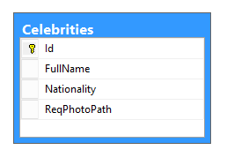
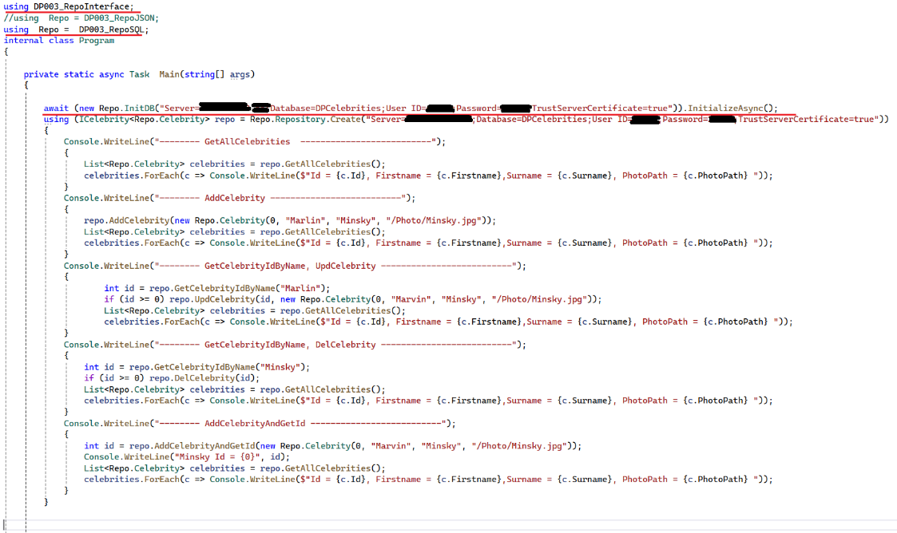

- MVC: библиотека, реализация MVC, папки: Controllers, Views.
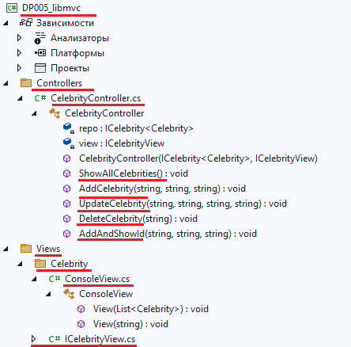
- MVC: реализация контроллера
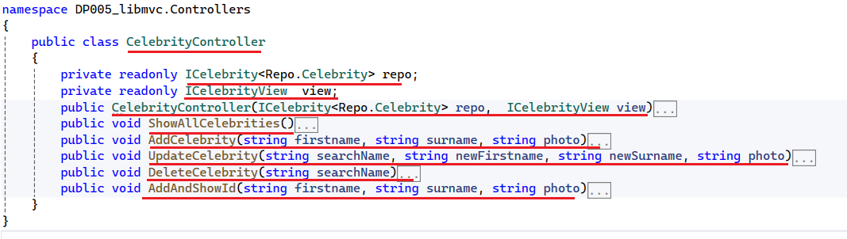
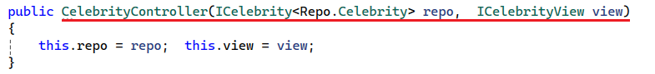
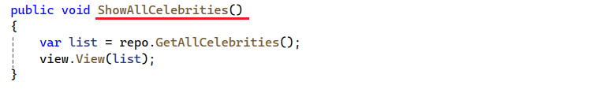
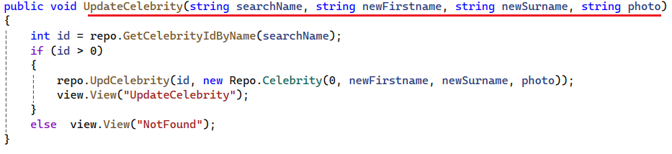
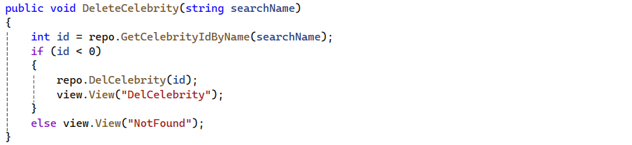
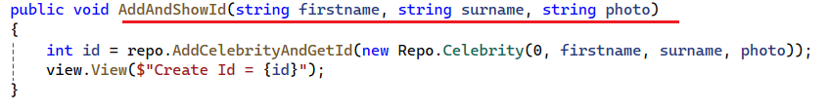

- MVC: реализация View
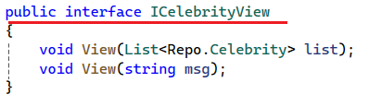
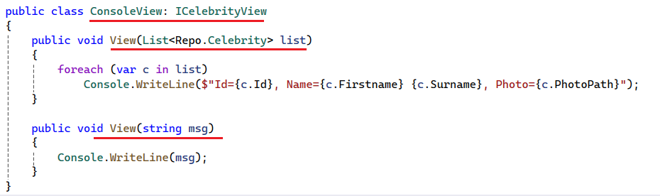
- MVC: применение.
- 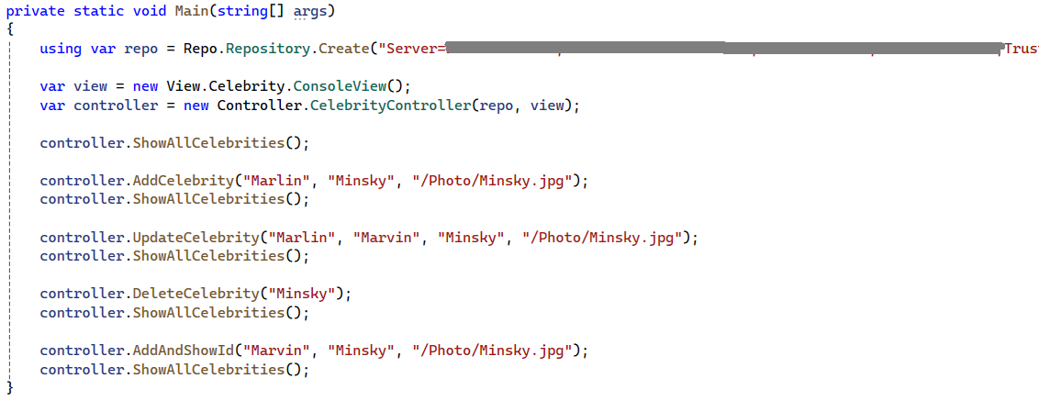
- КОНЕЦ

